PROJETO DE LEI N.º 959/2025

Ementa: "Dispõe sobre o Aporte Periódico Suplementar para o Regime Próprio de Previdência Social dos Servidores públicos do Município de Varre-Sai, VARRE-SAIPrev, forma de atualização e dá outras providências."

A Câmara Municipal de Varre-Sai aprova e Eu, Prefeito Municipal, Promulgo e Sanciono a seguinte lei:

Art. 1º - Fica instituído o plano de amortização necessário ao equilíbrio financeiro e atuarial do Regime Próprio de Previdência Social dos Servidores Públicos do Município de Varre-Sai/RJ, que consistirá num aporte periódico suplementar, a ser repassado pelo Município de Varre-Sai/RJ, no prazo e condições prevista nos parágrafos e incisos do art. 57 da Lei 739/2014, a favor do RPPS dos Servidores do Município de Varre-Sai, com valores e calendário indicados no “plano de amortização por aporte financeiro”, constante do anexo único, parte integrante desta Lei.

Art. 2º - O plano de amortização, anexo único desta Lei, será revisto nas avaliações atuariais, anualmente, em cumprimento ao disposto no caput do art. 1º e art. 9º da Lei 9.717/98; art. 5º, II e XVI, “b” e “i” da Portaria/MPS 204/08; art. 8º e 9º da Portaria/MPS 402/08 e Portaria MTP nº 1.467/2022.

Art. 3º - Os aportes mensais necessários para amortização do déficit atuarial serão rateados a proporção da folha de pagamento gerada pelo Poder Executivo, suas Autarquias e Fundações e pelo Poder Legislativo.

Parágrafo Único - A proporcionalidade dos aportes indicada no caput deste artigo será extraída do Relatório de Avaliação Atuarial.
Art. 4º - Em decorrência da reavaliação atuarial, o saldo devedor do Plano de Amortização apurado poderá ser revisto a qualquer tempo.

Art. 5º - Esta Lei entra em vigor na data de sua publicação.

Art. 6º - Revogada as disposições em contrário, especialmente a Lei 909/2019.

Registre-se, Publique-se e Cumpra-se.

Sala das Sessões em ______________________________________
Presidente: ______________________________________________
1º Secretário: ___________________________________________
2º Secretário: ___________________________________________

ANEXO ÚNICO

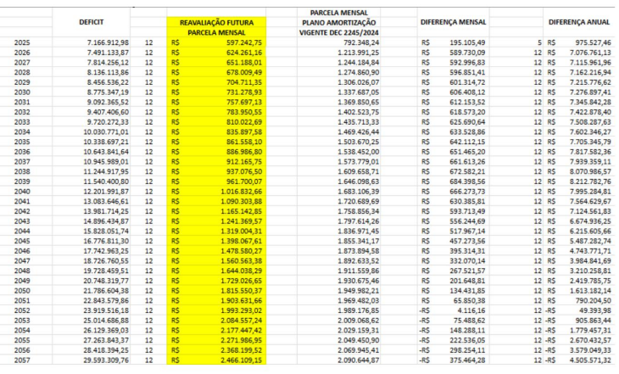

MENSAGEM Nº 029/2025

À Câmara Municipal de Varre-Sai,
Sr. Presidente e Srs. Vereadores,

MENSAGEM DO PROJETO DE LEI DE Nº 959 DE 24 DE SETEMBRO DE 2025

Tenho a honra de encaminhar a Vossa Excelência, para deliberação por essa Egrégia Câmara, o Projeto de Lei que “Dispõe sobre o Aporte Periódico Suplementar para o Regime Próprio de Previdência Social dos Servidores públicos do Município de Varre-Sai, VARRE-SAIPrev, forma de atualização e dá outras providências”.

O Projeto de Lei apresentado tem o escopo de promover aporte periódico suplementar para o equacionamento do déficit atuarial, para atendimento das exigências do plano atuarial constante na Reavaliação Atuarial elaborada subscrita pelo responsável Atuarial Álvaro Henrique Ferraz de Abreu, inscrito no M.I.B.A1.072.

A pretensão do referido projeto se estabelece em virtude do atendimento do artigo 7º, inciso I, alínea “a” da Portaria MTP nº 1467/2022 e as determinações do estudo atuarial anexo, que visa garantir o equilíbrio financeiro e atuarial do plano, ou seja, busca a equivalência entre as receitas auferidas e as obrigações do RPPS em cada exercício financeiro, bem como a garantia, a valor presente, entre o fluxo das receitas estimadas e das obrigações projetadas, apuradas atuarialmente, a longo prazo.

Art. 7º O RPPS terá caráter contributivo e solidário, observada a exigência do equilíbrio financeiro e atuarial e o seguinte: I - previsão em lei do ente federativo: a) das alíquotas de contribuição do ente, dos segurados e dos beneficiários e dos valores de aportes para equacionamento de déficit atuarial, embasados nas avaliações atuariais do regime próprio, elaboradas conforme as normas de atuária previstas no Capítulo IV;

Portanto, considerando os normativos citados e a necessidade de observância do estudo atuarial para preservação do equilíbrio financeiro e atuarial do Regime Próprio de Previdência Social dos Servidores públicos do Município de Varre-Sai, VARRE-SAIPrev, submetemos a esta Casa Legislativa o Projeto de Lei, que se encontra em sintonia ao arcabouço legal citado.

Por fim, nos colocamos à disposição para quaisquer esclarecimentos complementares, na expectativa de aprovação na íntegra do Projeto de Lei, na forma regimental.

Ademais, considerando a relevância da matéria, solicito a apreciação deste Projeto de Lei em regime de urgência.

Aproveito a oportunidade para renovar protestos de apreço e consideração.

Varre-Sai/RJ, 24 de Setembro de 2025.

Lauro Abib Fabri
Prefeito Municipal

